Трагедия личности, семьи и общества (13.11.2018г.)
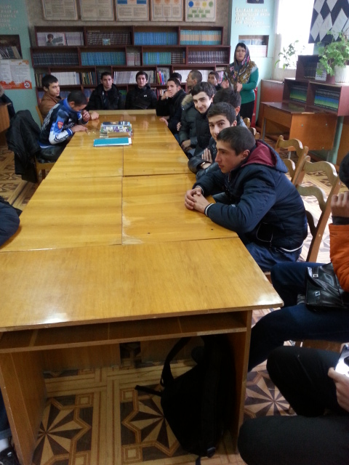
13 ноября 2018 года в библиотеке колледжа корпуса №1 в рамках месячника «За здоровый образ жизни», посвященный профилактике применения наркотиков, психотропных веществ, табачных изделий, спиртных напитков .... прошло мероприятие под девизом: «Наркотики, алкоголь, табак: трагедии личности, семьи и общества».
С информацией выступили педагог-библиотекарь Казимова К.Г., зав. отделением Гаджимагомедова Д.Б.
Были затронуты вопросы опасности и вреда от употребления наркотиков, алкоголя, психотропных веществ, табачных изделий …
Студенты смело высказывали свое мнение в завязавшейся дискуссии. Все были едины во мнении, что трагедия одной хотя бы личности в результате употребления наркотиков, алкоголя, табачных изделий являются трагедией для всей семьи и общества в целом.
К мероприятию были подготовлены стенгазеты.
